FCI - Standard Nr. 129 / 2.10.2017 / EN

SMåLANDSKÝ HONIČ
(Smålandstövare)

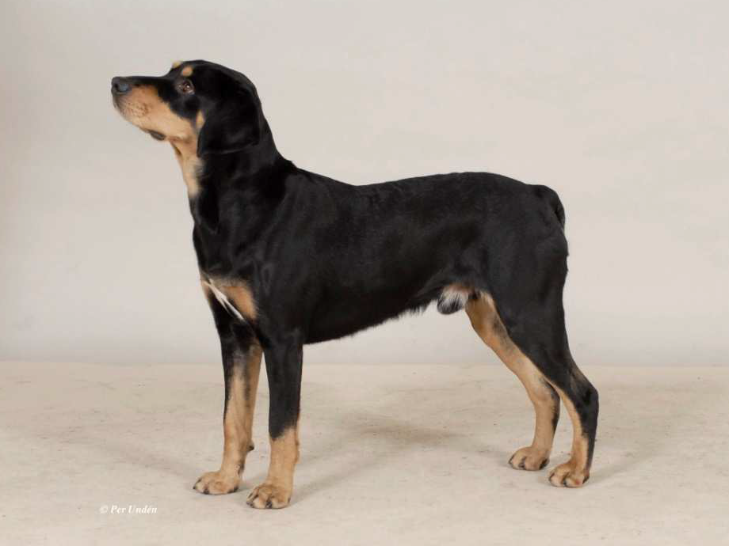

Překlad: ing. Iva Černohubová z anglického překladu Renée Sporre-Willes

Původ: Švédsko

Datum zveřejnění platného standardu: 22.08.2017

Použití:
Honič pracující hlasitě, používaný k lovu zajíce a lišky. Nejedná se o smečkového honiče a nikdy se nepoužívá k lovu jelena.

Klasifikace FCI: Skupina 6 honiči a barváři
Sekce 1.2 honiči střední velikosti. S pracovní zkouškou

Krátký výtah z historie:
V 19. století existovalo mnoho druhů honičů v oblasti zvané Småland. Někteří z nich měli předky v německých, polských pobaltských honičích, kteří doprovázeli vojáky navracející se do Smålandu z velkých válek (1611-1718). Tito honiči a místní selští psi špicovitého typu za přidání anglických honičů se stali základem pro smålandského honiče. Lišili se velikostí, barvou i délkou ocasu. Někteří byli černí s pálením, jiní červení či žlutí. Často měli bílé znaky. Někteří se rodili s krátkým ocasem. Na počátku 20. století bylo vyvinuto velké úsilí na obnově starého smålandského honiče, zejména na varietě s vrozeně zkráceným ocasem, ačkoliv první standard z roku 1921 připouští obojí – krátký i dlouhý ocas. Standard byl několikrát od té doby revidován. Jde o plemeno tvrdého, universálního honiče s dobrou hlasitostí, který je používán na lov lišek a zajíců. Obvykle byl používán také na různou drobnou zvěř, ale nikdy ne na jelena.

Celkový vzhled:
Robustní pes s poněkud elegantním pohledem. Stavbou těla je silný, ale nikoliv těžký. Srst má být tvrdá. Ocas přirozeně krátký anebo dlouhý.

DŮLEŽITÉ PROPORCE:
Téměř kvadratický v těle. Hloubka těla je téměř stejná jako polovina kohoutkové výšky.

Vlastnosti / povaha:
Klidný, přátelský pes s věrnou a bystrou povahou.

Hlava:
Suchá a středně dlouhá. Vzdálenost týlního hrbolku ke stopu by měla být stejná jako od stopu ke špičce čenichu.

Část lebeční:
Lebka/mozkovna: nejširší mezi ušima.
Stop: Dobře vyjádřený.

Část obličejová:
Nosní houba: Černá, velká s velkými nosními otvory. Tmavě hnědá u hnědých psů.
Čenichová partie/morda : Dobře vyvinutá, ani hrubá ani špičatá. Nosní hřbet je rovný a rovnoběžný s osou lebky.
Pysky: Horní pysky jenom lehce převislé.
Líce: Suché.
Čelisti/Zuby: Nůžkový skus. Zuby jsou silné a správně vyvinuté.
Oči: Mandlového tvaru. Tmavě hnědé s klidným pohledem. Hnědí psi mají světlejší oči, preferují se oříškově hnědé.
Uši: Nasazené vysoko, lehce vystupují nad linii lebky, když je pes v pozoru. Jenom o něco kratší, než je vzdálenost od nasazení do poloviny délky mordy. Visí ploše se zaoblenými špičkami.

Krk:
Je středně dlouhý, silný ale ne hrubý, dobře zasazený mezi lopatky. Kůže na krku je pružná, dobře přiléhá.

Tělo:
Kohoutek: Dobře patrný.
Hřbet: Krátký a silný.
Bedra: Svalnatá a mírně klenutá.
Záď: Mírně skloněná, dlouhá a široká.
Hrudník: Dobře vyvinutý, žebra dobře klenutá.
Spodní linie a břicho: Mírně vtažené.

Ocas / PRUT:
- Buď dlouhý, nasazený rovně v linii hřbetu. Rovný nebo lehce stočený ve tvaru šavle. Dosahuje stěží k hlezennímu kloubu. Poloviční délka ocasu je povolená. Když je pes v pohybu, preferuje se, když ocas není nesen nad linií hřbetu.
- Vrozeně krátký ocas, medvědí ocas jsou také povolené.

Končetiny:

HRUDNÍ Končetiny:
Celkový vzhled: Silné kosti v souladu s celkovou tělesnou stavbou.
Lopatka: Dlouhá, těsně přiléhající, svalnatá, správně uložená se sklonem dozadu.
Nadloktí: Dlouhé a dobře úhlené s lopatkou.
Loket: Těsně u těla, není vidět pod hrudníkem.
Předloktí: Při pohledu zepředu je rovné a rovnoběžné.
Metakarpus : Pružný a mírně šikmý k předloktí.
Přední tlapky: Pevné s dobře klenutými a sevřenými prsty.

Pánevní končetiny:
Celkový vzhled: Rovné a vzájemně rovnoběžné při pohledu zezadu.
Stehna: Široká a osvalená.
Kolenní kloub: Správně zaúhlený.
Bérec: Široký a dobře osvalený.
Hlezenní kloub: Správně zaúhlený.
Metatarsus: Krátký, suchý a kolmý v postoji.
Zadní tlapky: Pevné s dobře klenutými a sevřenými prsty.

KROK/CHODY: Paralelní chody, silné a daleko dosahující.

Osrstění:

Srst: Střední délky, tvrdá, přiléhá dobře k tělu, je hrubější na zádech a krku. Podsada krátká, hustá a jemná. Na hlavě, na uších a na přední straně nohou je srst krátká a hladká. Na spodní straně ocasu a zadní straně stehen může být krycí srst delší než na hřbětě. Srst je hustá mezi prsty a polštářky.

Zbarvení:
Černá nebo játrově hnědá s pálením. Znaky pálení v jakémkoliv odstínu od jantarové k teplé kaštanové. Znaky pálení jsou nad očima, na stranách mordy, na hrdle, hrudníku, nohách a tlapkách, také pod hrudním košem a břichem, na vnitřku stehen, pod ocasem a v okolí řitního otvoru. Malé bílé znaky jsou povoleny na hrudi a prstech.

Výška A VÁHA:
Kohoutková výška: Psi: 46-54 cm. Ideální výška je 50 cm.
Feny: 42-50 cm. Ideální výška je 46 cm.

Vady:

Jakákoliv odchylka od jmenovaných bodů musí být považována za vadu a musí být penalizována podle stupně její závažnosti a vlivu na zdraví a welfare psa a jeho schopnost vykonávat tradiční práci.

- Špatné proporce, např. příliš obdélníkový formát.
- Nedostatečný pohlavní dimorfismus.
- Těžká hlava, široká mozkovna.
- Krátká nebo špičatá čenichová partie.
- Větrný koutek
- Předkus nebo podkus, klešťový skus
- Světlé žluté oči.
- Dlouhý hřbet.
- Krátká, strmá záď.
- Ocas nesený nad horní linií hřbetu.
- Málo prostorný pohyb pánevních končetin.
- Krátká nebo řídká srst.
- Příliš mnoho černých znaků, nedostatečné znaky pálení, stopy černé v pálení.
- Příliš bílé nebo bílá v nepřípustných oblastech.

Vylučující vady:

- Agresivita nebo přílišná bojácnost.
- Jakýkoliv pes, vykazující fyzickou abnormalitu anebo poruchu chování, musí být diskvalifikován.
- Apatie, lhostejnost.
- Silný předkus nebo podkus.
- Modré oči, jedno nebo obě.
- Velikost mimo limit uváděný ve standardu.

Pozn.:
- Všichni psi musí mít obě normálně vyvinutá varlata zcela sestouplá v šourku.
- K chovu mají být použiti pouze psi funkčně a klinicky zdraví, nesoucí typické plemenné znaky.

